Beste ouder,
In de klasgroep van jouw kind was er een besmetting van COVID- 19. Wat betekent dit?

- Jouw kind kan naar school
- Omdat je tot 14 dagen na contact met een persoon met COVID-19 ziek kan worden, wordt aangeraden om gedurende 14 dagen waakzaam te zijn tot en met xx/xx/2021
  - Contacteer jouw arts als je kind symptomen van COVID-19 vertoont zoals koorts, moeilijk ademen, vaak hoesten of niet goed meer ruiken of proeven. Jouw arts beslist of een COVID-19-test nodig is.
  - Laat je kind contacten met kwetsbare personen in zijn/haar omgeving vermijden
- Je kan ook via de zelfassessment tool nagaan of jouw kind symptomen van COVID-19 vertoont en wel of niet moet getest worden: Je vindt de tool op https://sat.info-coronavirus.be/nl/formulier/sat of door de volgende QR-code te scannen:

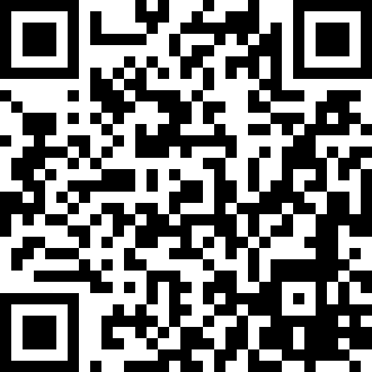

- Verlucht je woning, zet vaak een raam of deur open
- Zorg voor goede handhygiëne: meerdere keren per dag handen wassen met water en zeep
- Laat je kind hoesten en niezen in een papieren zakdoek of in de elleboog wanneer geen zakdoek bij de hand.
Indien nodig kan de school op basis van een lokale risicoanalyse tijdelijk bijkomende maatregelen opleggen. De school zal jou in dat geval hierover informeren.

Heb je vragen?
Je vindt heel wat antwoorden in de FAQ’s op de website van Onderwijs Vlaanderen:
https://www.onderwijs.vlaanderen.be/nl/maatregelen-tegen-corona-vragen-van-ouders

Vind je het antwoord niet, contacteer dan het CLB.

Met vriendelijke groeten

Contacttracing CLB
Schooldirectie

